PROGRAMA:

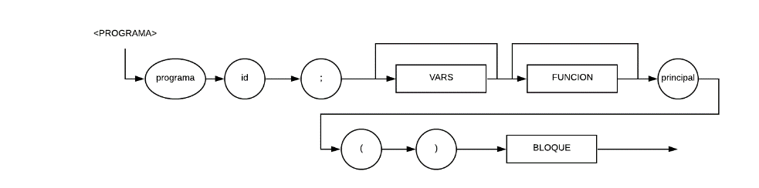

PROGRAMA -> programa id ; P F principal ( ) BLOQUE

P -> VARS | e

F -> F’ | e

F’ -> FUNCION F’ | e

VARS:

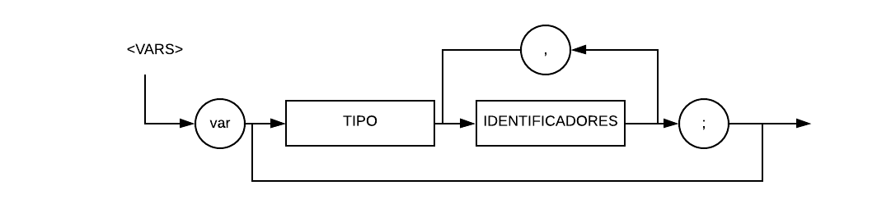

VARS -> var V

V -> TIPO V’ ; V | e

V’ -> IDENTIFICADORES V’’

V’’ -> , V’ | e

FUNCION:

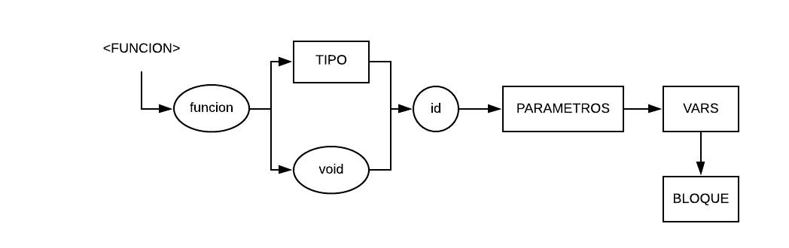

FUNCION -> funcion T id PARAMETROS VARS BLOQUE

T -> TIPO | void

PARAMETROS:

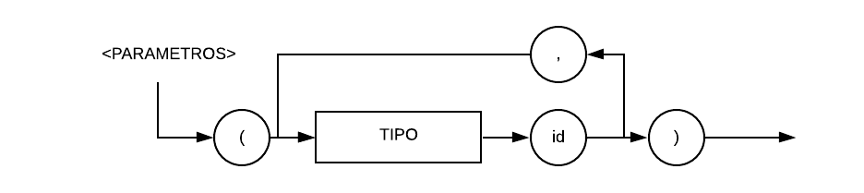

PARAMETROS -> ( P )

P -> TIPO id P’

P’ -> , P | e

BLOQUE:

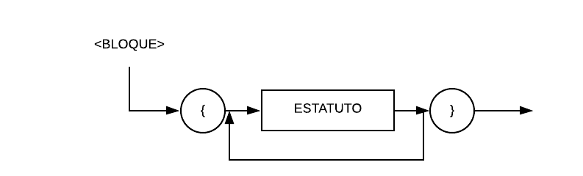

BLOQUE -> { B }

B -> ESTATUTO B | e

ESTATUTO:

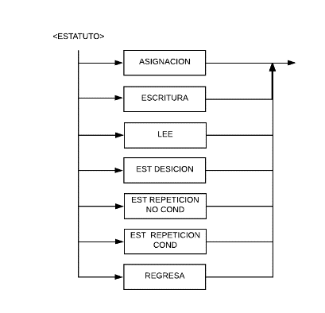

ASIGNACION:

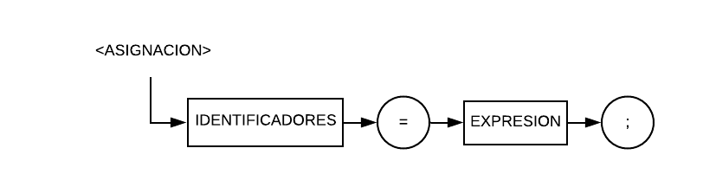

LEE:

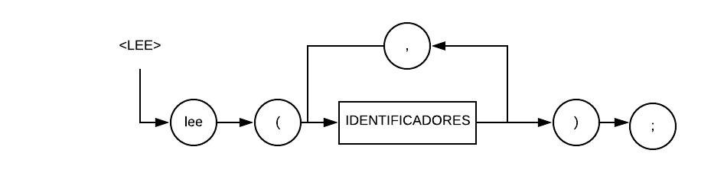

ESCRIBE:

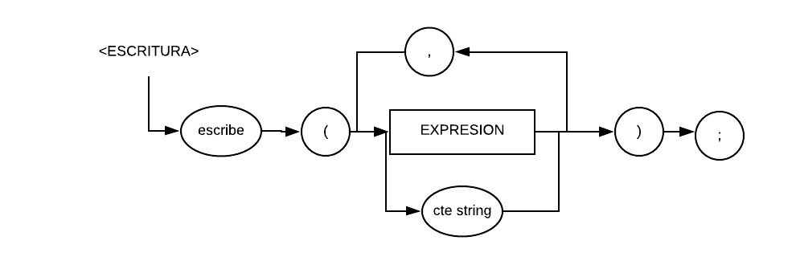

REGRESA:

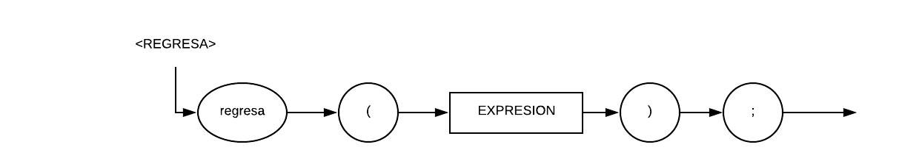

ESTATUTO DE DECISCION:

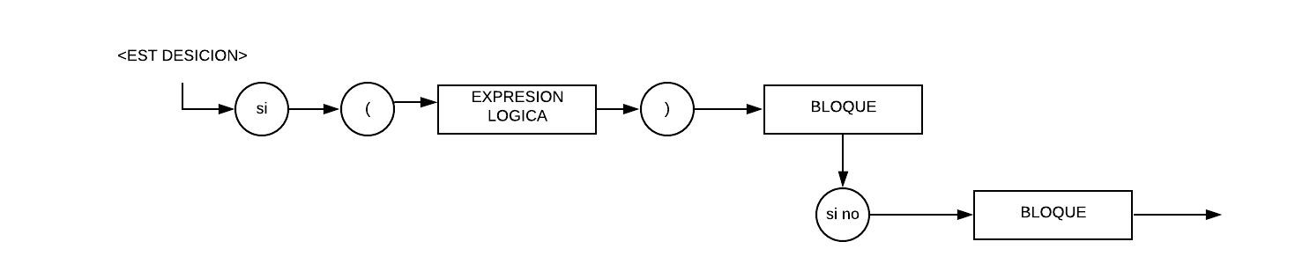

ESTATUTO CONDICIONAL:

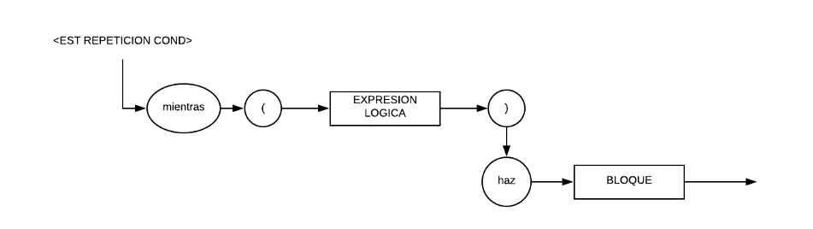

ESTATUTO NO CONDICIONAL:

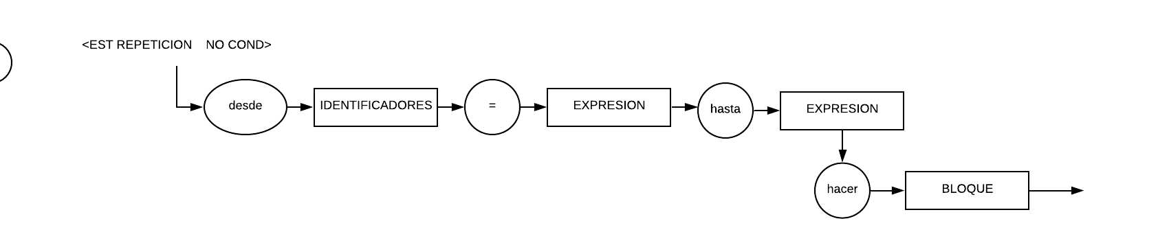

IDENTIFICADORES:

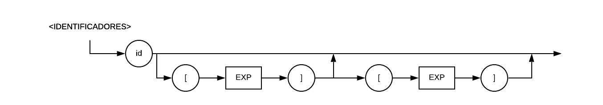

TIPO:

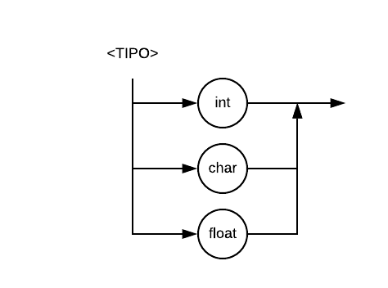

EXPRESION LOGICA:

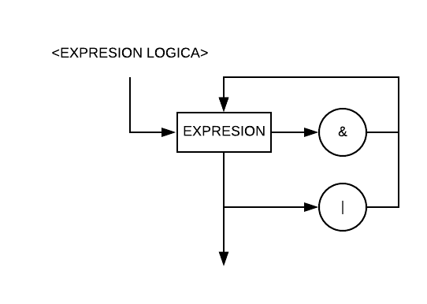

EXPRESION:

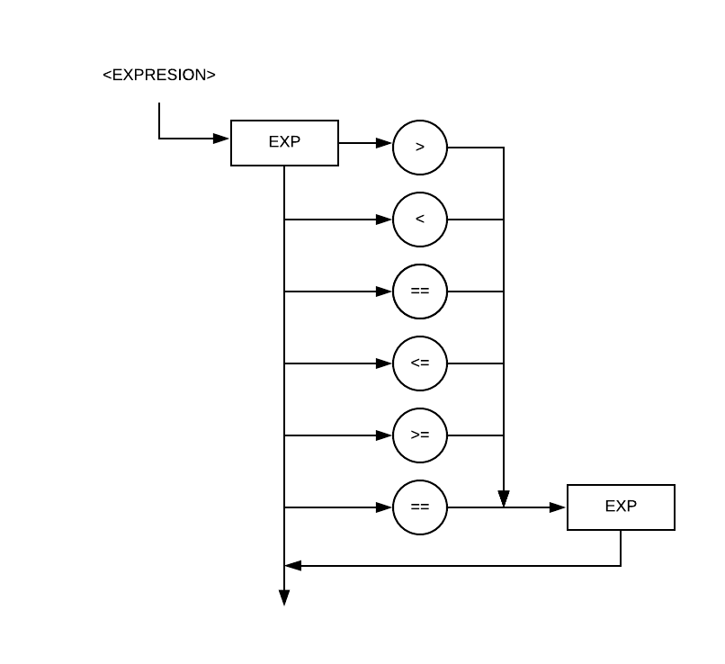

EXP:

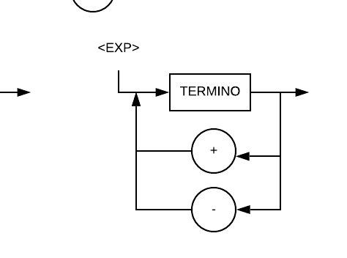

FACTOR:

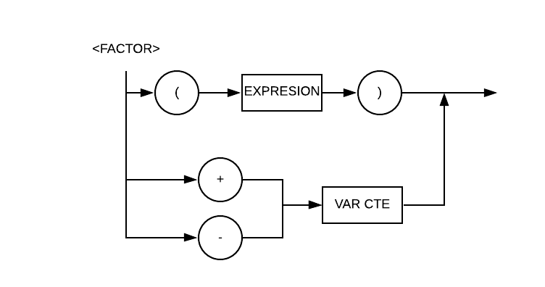

TERMINO:

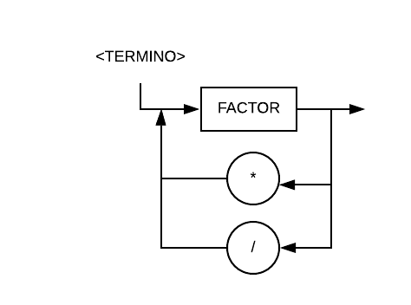

LLAMADA

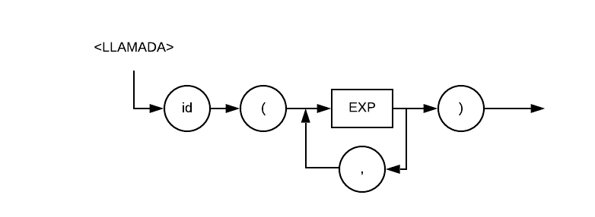

VAR CTE

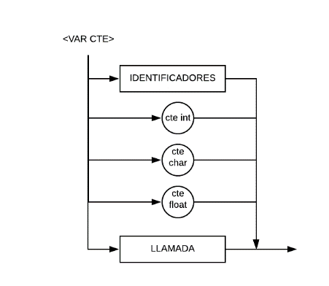

DETERMINANTE:

